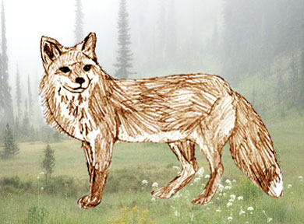ТЕМА урока: Лиса
Лиса очень похожа на своих сородичей - волка и собаку. Она имеет схожее строение тела с ними и лишь немного меньше размером. Но у лисы есть и свои отличия. У нее очень пышный хвост, нужный ей не только для красоты, но и для дела. Например, при погоне хвостом лиса заметает собственные следы на снегу или согревается в сильный мороз, "укрывшись" им как одеялом. Шерсть лисы длиннее и гуще, ну и, конечно же, у нее оригинальная яркая рыжая, иногда с красным оттенком окраска. Лисья мордочка более вытянутая с узкой пастью. Лисе так легче ловить мышей в норах. Как правило, лисы имеют небольшой размер тела и коротенькие, приземленные лапы. Поскольку живут они в норах, их туловище слегка вытянуто, как у таксы. Все это необходимо помнить , чтобы правильно нарисовать лису..
На этом уроке мы научимся рисовать лису поэтапно карандашом.
1. Нарисуем контуры туловища и головы лисы
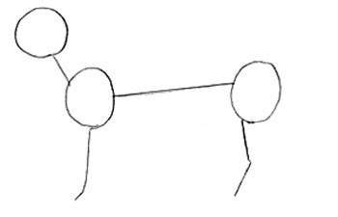
Для начала нарисуем основные контуры - три окружности. Одна для головы лисы, вторая для ключицы и третья для задней части туловища с хвостом. Соединим между собой эти круги линиями. Сначала проведите линию в области шеи, потом в области туловища и в конце добавьте сзади и спереди по одной линии для лап лисы.
2. Общая форма контура туловища лисы
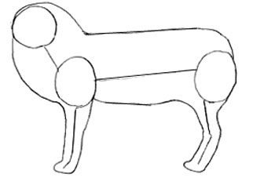
Обрисуем контуром приблизительную форму туловища, лап и головы лисицы. Нарисуйте дугообразную линию вокруг головы и шеи лисы. Обведите лапы, нарисуйте линию внизу живота, на спине, и на затылке. Затем плавно соедините все эти линии. Это предварительный контур, его можно будет поправить, если что-то не удалось.
3. Как нарисовать голову, хвост и лапы лисы
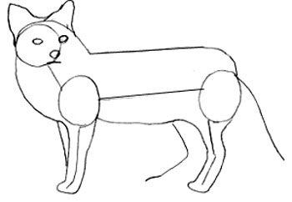
Нарисуем линии для хвоста и лап с тыльной стороны рисунка лисы. Далее, в середине круга для головы нарисуем глаз и рядом с ним второй на конце этого же круга. В середине правой дуги круга нарисуйте овал для носа и внизу пасть. Добавьте предварительные контуры ушей.
4. Рисунок лисы в деталях
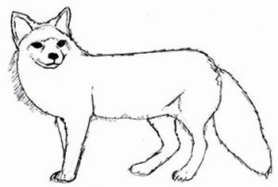
Удалите все ранее нарисованные ненужные контуры рисунка лисы. Оставшиеся контуры мелкими штрихами сделайте с заострениями, таким образом можно нарисовать мех лисы. Обрисуйте такой же линией хвост, добавьте мех в других участках рисунка. Уши лисы должны быть объемными, для этого нарисуем дополнительный контур уха внутри, такой же формы, но меньшие по размеру. Глаза сделайте вытянутыми и закрасьте их с маленьким пробелом в середине. Уточните все детали мордочки.
5. Как нарисовать лису. Раскрасим рисунок карандашом
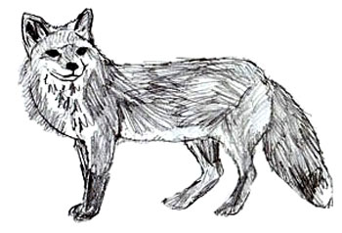
Закрасьте рисунок лисы штрихами простого мягкого карандаша. В некоторых местах делайте штрихи светлее, а кое-где наоборот темнее. Кончики ушей, лап и хвоста у лисы иногда имеют черно-белый окрас. Можете сделать это на вашем рисунке. Можно также добавить немного цвета всей картинке лисы, желтым и красным цветным карандашом. Только совсем немного, чтобы не закрасить тонкие штриховые линии, сделанные простым карандашом.
Надеюсь урок "Как нарисовать лису" оказался для вас несложным.

